CENTRO DE RECONDICIONAMENTO DE COMPUTADORES

POSTILHA DO CURSO DE RECONDICIONAMENTO E SUPORTE

RECIFE,
2015.
AULA DE HARWARE
CONHECENDO O COMPUTADOR

Placa mãe | Drive de CD/DVD
Processador | Placa de Video On/Offboard
Cooler | Fonte de Alimentação
Memória Ram | Placa de Rede/Som
Speaker | MD

PROCESSADOR (CPU)=> É a parte do computador que realiza as instruções dos programas e executa a aritmética básica, lógica é a entrada e saída de dados. A CPU tem o papel parecido com o cérebro no computador.

PROCESSADOR SOCKET 478
Característica Principal:
Ilha central de tamanho médio (com microship)

Costas em metal
(Onde é necessário passar a pasta térmica)

Pinos
No
Processador:
478
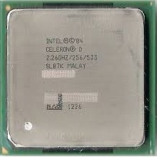
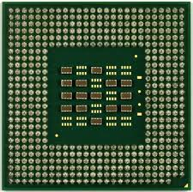
Seta indicadora do local de encaixe

Tamanho: Menor processador dentre os quais trabalhamos.

PROCESSADOR SOCKET 755
Costas em metal
(Onde é necessário passar a pasta térmica)
Pinos
No
Processador
755

Seta indicadora do local de encaixe
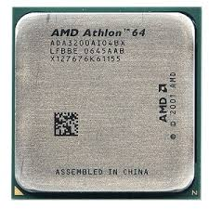
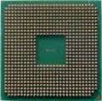
Característica Principal:
Ilha central bem pequena

Tamanho: Maior que o 478 e mesmo tamanho que o AM2.

PROCESSADOR SOCKET AM2 & AM2+

Pinos
No
Processador
938 & 940
Costas em metal
(Onde é necessário passar a pasta térmica)

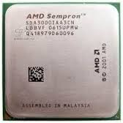
Característica Principal:
Não possui ilha central, mas 4 ilhas menores (8 pinos inexistentes).

Seta indicadora do local de encaixe

Tamanho: Maior que o 755 e mesmo tamanho que o AM2.

PROCESSADOR SOCKET AM3 & AM3+

Pinos
No
Processador
941 & 942
Costas em metal
(Onde é necessário passar a pasta térmica)

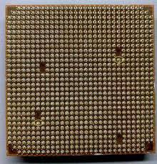
Característica Principal:
Não possui ilha central, mas 4 ilhas menores (8 pinos inexistentes).

Seta indicadora do local de encaixe

Tamanho:
Mesmo tamanho que o AM2.

PROCESSADOR SOCKET 775
Costas em metal
(Onde é necessário passar a pasta térmica)
Desníveis onde se encaixa na placa-mãe.

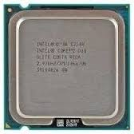
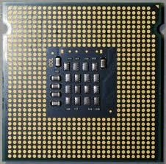
Característica Principal:
Não possui pinos no processador, mas na placa-mãe.

Seta indicadora do local de encaixe

Tamanho:
Menor que o 755 e o AM2.

PROCESSADOR SOCKET 1156 & 1366
Desníveis onde se encaixa na placa-mãe.
Costas em metal
(Onde é necessário passar a pasta térmica)
Ilha central diferente do socket 775.

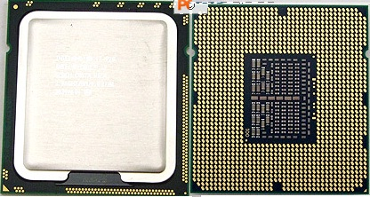

Seta indicadora do local de encaixe
Característica Principal:
Não possui pinos no processador, mas na placa-mãe.

Tamanho:
Mesmo que o 775.

PLACA MÃE

A placa mãe é parte do computador responsável por conhecer e interligar todos os componentes do computador, ou seja, processador com memória RAM, disco rígido, placa de vídeo, etc.
Os sockets mais utilizados hoje:
- 775
- AM2
- AM3
- 1156(i3, i5, i7) e 1366(i7)

COOLER

O resfriamento do computador é necessário para remover o calor produzido pelos componentes e mantê-los dentro de um limite de temperatura permissível.
Pode ser desenhado para reduzir a temperatura ambiente de dentro do gabinete do computador como um todo (exaustando o ar quente, por exemplo) ou resfriando um único componente ou uma pequena área.

WATERCOOLER

É um sistema de refrigeração utilizada em computadores que segue o mesmo princípio dos sistemas de resfriamento geralmente utilizados nos motores dos automóveis. É usado muitas vezes para resfriar simultaneamente outras partes do computador.
Este sistema veio sobrepor-se ao resfriamento do ar, permitindo um melhor desempenho dos componentes, conseguindo-se assim maiores valores de overclock nos diferentes tipos de hardware já que a água é um melhor condutor de calor do que o ar.

MEMÓRIAS RAM

Permite a leitura e a escrita de informação no computador. É na memória RAM que são carregados os programas em execução.
É uma memória volátil, isto é, todo o seu conteúdo é perdido quando a alimentação da memória é desligada.
Para evitar perdas de dados, é necessário salvar a informação para suporte não volátil, como o disco rígido.

MEMÓRIAS RAM – PRINCIPAIS TIPOS

Memória DIMM (ultrapassada)
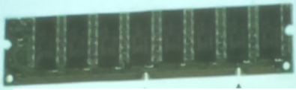

Característica Principal: 2 cortes
Voltagem: 3,3v

Memória DDR1
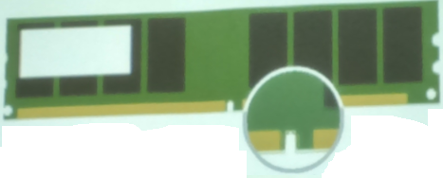

Característica Principal: 2 cortes
Voltagem: 3,3v

Memória DDR3
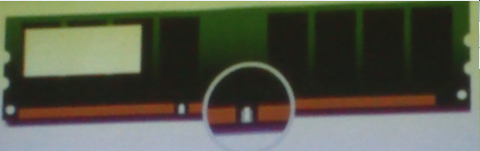

Característica Principal: 1 corte e espaços iguais dos dois lados da parte sem conectores.
Principal Diferença (visual) para o DDR2: o corte é mais para o lado
Voltagem: 1,5v

Memória ROM (setup, bios, cmos)

Sempre que um computador é iniciado, ele necessita de informação existentes em algum lugar para carregar suas funções básicas e/ou principais de uma forma que elas sempre sejam acessíveis e não se apaguem ao interromper alimentação.
É uma memória não volátil, ou seja, as informações são gravadas pelo fabricante uma única vez e após isso não podem ser alteradas ou apagadas, somente acessadas.
Uma confusão muito comum, é acharmos que as configurações alteradas no Setup são armazenadas no BIOS. Como o BIOS é uma memória ROM, não é permitido a alteração de seus dados.
Todas as informações manipuladas e alteradas no Setup são armazenadas única e exclusivamente na memória de configuração (CMOS).
Em geral, apertamos a tecla DL durante o auto teste de memória para entrarmos na CMOS.
Na memória ROM encontramos dados referentes a:
CMOS (Complementary Metal-Oxide-SemiConductor): Parâmetros referente à memória de configuração (data e relógio de tempo real do micro).
BIOS (Basic Input/Output System): Parâmetros responsáveis por ensinar ao processador a operar com outros dispositivos (disquetes, drive de CD/DVD, etc).
POST (Power On Self Test): Parâmetros responsáveis pelo auto teste realizado a cada reinicialização da máquina (contagem de memória RAM, por exemplo).

SPEAKER

O speaker permite aos software e aos hardware dar um feedback auditivo ao usuário, através de sinais sonoros programados, capazes de identificar a situação do pc.

SPEAKER (bips)

Normalmente, ao ligar a máquina, o speaker deve dar um bip, informando que a placa está funcionando corretamente e que o Sistema Operacional está sendo inicializado.
Se ao iniciar a máquina, o speaker apresentar:
3 bips longos: problema na memória RAM.
1 bip longo, 3 curtos: problema na placa de vídeo.

DRIVE DE CD E DVD

É um drive de disco óptico que usa um feixe de luz ou ondas eletromagnéticas no processo de leitura ou gravação de dados em um disco ótico.

Diferenças:

Drive de CD: capaz de apenas ler informações contidas em um CD.
Drive de DVD: capaz de ler e salvar informações em CDs ou DVDs.
Drive de CD Combo: capaz de ler informações contidas em CD ou DVD, mas capaz de salvar informações apenas em CD.

PLACA DE VÍDEO

Uma placa de vídeo é uma placa de expansão que gera um fluxo de imagem para o monitor. Como os softwares, em geral, exigem uma capacidade de processamento cada vez maior, tanto o processador quanto o chipsel de vídeo precisam processar mais e mais informações (não apenas para a imagem na tela mas também para cálculos em 3D, o que exige mais memória na placa de vídeo).

PLACA DE VÍDEO ONBOARD

É aquela integrada à placa mãe ou à própria CPU através de um chip integrado. Esse chip geralmente tem uma quantidade pequena de memória e toma emprestado da memória RAM principal, tornado o computador mais lento.

PLACA DE VÍDEO OFFBOARD

É aquela que tem sua própria memória RAM e processador especificamente dedicado ao processamento de imagens, aliviando o trabalho do processador e da memória RAM principal, tornando o computador mais rápido.

PLACA DE VÍDEO - PRINCIPAIS TIPOS

- AGP (4x e 8x)
- PCI
- PCI Express

PLACA DE VÍDEO – PCI

Devido ao seu tamanho reduzido, a placa PCI ocupa um espaço menor dentro do gabinete, resultado em uma melhor circulação de ar no interior do gabinete. Isso possibilita que o processador tenha um menor aquecimento, não só prolongando desta maneira sua vida útil, como também possibilitando uma redução na energia consumida pelo microcomputador. O barramento PCI possui uma grande compatibilidade, sendo utilizando várias aplicações (placas de vídeo, portas USB extras, etc).

PLACA DE VÍDEO – AGP

O slot AGP (Accelerated Graphics Port) ou porta gráfica aceleradora foi criada para resolver os problemas de desempenho das placas de vídeo 3D que utilizavam o barramento PCI. A maior vantagem do AGP é ser exclusivo da placa de vídeo, ao contrário do PCI, que é compartilhado por todos os periféricos instalados em slots PCI, liberando um slot PCI para outro uso.

PLACA DE VÍDEO – PCI EXPRESS

A característica fundamental do PCI Express é que ele é um barramento ponto a ponto, onde cada periférico possui um canal exclusivo de comunicação com o chipsel. No PCI tradicional, o barramento é compartilhado por todos os periféricos ligados a ele, o que pode criar gargalos. O PCI Express é também um barramento serial (e não um barramento paralelo) como o PCI, o que lhe permite obter uma banda concorrida muito mais elevada que este último.

FONTE DE ALIMENTAÇÃO (ou fonte comutada)

É um círculo controlador interno que chaveia (comuta) a corrente, ligando e desligando rapidamente, de forma a manter uma tensão de saída estabilizada. Serve para fornecer energia ao computador.
PLACA DE REDE

A placa de rede é o hardware que permite aos computadores conversarem entre si através da rede. A sua função é controlar todo o envio e recepção de dados através da rede.
- Pode ser Onboard ou Offboard.
- Taxa de Transmissão: 10 Mbps / 100 Mbps / 1.000 Mbps

PLACA DE SOM

Dispositivo de hardware que envia e recebe sinais sonoros entre equipamentos de som e um computador executando um processo de conversão, gravando e edição de sons.
- Pode ser Onboard ou Offboard.

DISCO RÍGIDO OU HD

É parte do computador onde são armazenados os dados. O HD é uma memória não volátil (as informações não são perdidas quando o computador é desligado), sendo considerado o principal meio de armazenamento de dados em massa. É necessário para executar novamente programas e carregar arquivos contendo os dados inseridos anteriormente quando ligamos o computador

JUMPEAMENTO DE HDS IDE

Existe três possibilidades de jumpeamento de um HD IDE.
MASTER (primário)=> Quando o dispositivo deve ser reconhecido em primeiro lugar.
SLAVE (secundário)=> Quando o dispositivo deve ser reconhecido em segundo lugar.
CABLE SELECT (seleção pelo cabo)=> Quando deixamos que a placa mãe e os cabos façam por nós.
Só pode ser utilizado quando os hardwares estiverem ligados com cabos diferentes. Comumente utilizado quando se tem um dispositivo SATA e outro IDE no mesmo PC.

OBSERVAÇÃO

HDs SATA não necessitam ser jumpeados, pois, como são conectados à placa mãe por meio de portas individuais, a própria placa mãe realiza esse trabalho.

PADRÕES DE MONTAGEM (PAINEL FRONTAL)

Onde estão localizadas as ligações responsáveis por:
  - Ligar / desligar o PC;
  - Resetar o PC;
  - Leds:
    - Power Led;
    - HD Led.

PADRÕES DE MONTAGEM (PAINEL FRONTAL)

Primeiro Passo=> Identificar os lados positivo e negativo da placa mãe (localizar o pino faltante). Sempre imagine os conectores do painel frontal como uma coluna (na vertical ou na horizontal).

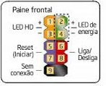

PADRÕES DE MONTAGEM (CONECTORES USB)

Primeiro Passo=> Identificar os lados positivo e negativo da placa mãe (localizar o pino faltante). Sempre imagine os conectores do painel frontal como uma coluna (na vertical ou na horizontal).

PADRÕES DE MONTAGEM (COMO LIGAR)
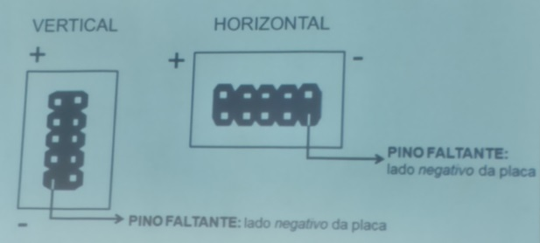

PADRÕES DE MONTAGEM (COMO LIGAR)

- Vermelho: positivo (+5v);
- Verde: cabo de dados (-);
- Branco / Amarelo: Cabo de dados (+);
- Preto: Ground / Neutro / Terra.

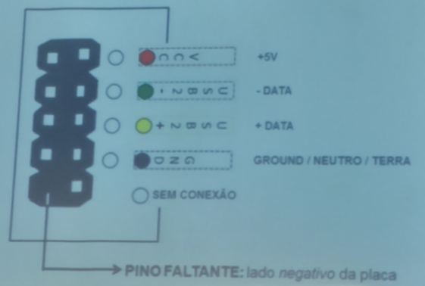

JUMPEAMENTO DE HDs IDE

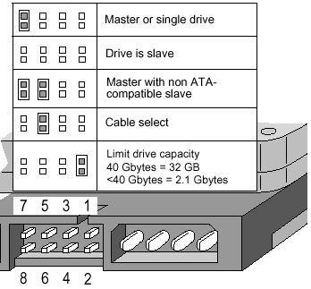
Master ou drive único.

Drive é Slave.

Master com Slave presente.

Cabo select.

Limite da capacidade do HD

História da eletricidade

A origem da palavra electricidade ou eletricidade é de Tales de Mileto, quando a Grécia antiga observou que ao esfregar um pedaço de âmbar na pele de um carneiro, este tinha a capacidade de atrair pequenos pedaços de palha, somente em 1.600 o físico e médico inglês William Gilbert publica o livro De Magnete, Magneticisque Corporibus, os copos magnéticos e o grande imã terrestre, em seu livro, ele também estudou eletricidade estática usando âmbar; em grego, âmbar é chamado eléktron, então Gilbert decidiu chamar isso de eletricidade e pronto.

MATERIAIS CONDUTORES E ISOLANTE

Classificação dos materiais encontrados na natureza. Podemos dividir os materiais em três grupos distintos:
CONDUTORES=> A sua principal característica, é a sua capacidade de conduzir corrente elétrica de um átomo para outro, através dos elétrons livres. Ex.: os metais.
ISOLANTES=> nos materiais isolantes, não há praticamente deslocamento de cargas elétricas. Ex.: borracha, vidro, fenolite.
SEMICONDUTORES=> são aqueles que apresentam simultaneamente características dos isolantes e dos condutores. Ex.: o silício e o germânio, os quais são encontrados na natureza.

AS GRANDEZAS ELÉTRICAS

Para entender isso tudo vamos começar com o potencial elétrico que é a capacidade que um corpo energizado tem de realizar trabalho, ou seja, atrair ou repelir outras cargas elétricas, o maior potencial elétrico que existe é a terra com o valor zero.
A brincadeira começa quando aproximamos dois corpos de potenciais elétricos diferentes, a isto chamamos de diferença de potencial (D.D.P.) ou tensão elétrica, feito isto, então o corpo de menor potencial elétrico tende a querer compartilhar de suas cargas com o corpo de maior potencial elétrico, e isto irá acontecer pelo caminho mais fácil provocando um movimento ordenado das cargas elétricas do menor potencial elétrico para o maior potencial elétrico, a este fenômeno chamamos de corrente elétrica e por fim a resistência elétrica que é a dificuldade oferecida pelos materiais à passagem da corrente elétrica.

TENSÃO ELÉTRICA

A tensão elétrica é a diferença de potencial elétrico (D.D.P.) entre dois pontos de um circuito. DDP= Va – Vb.
A unidade de medida de tensão elétrica é Volt indicada pela letra V.
Temos o tipo alternada (AC)=> é uma corrente elétrica cujo sentido e valor variam com o tempo.
Temos o tipo alternada (DC)=> é uma corrente cujo sentido e valor não variam com o tempo.

CORRENTE ELÉTRICA

Corrente elétrica nada mais é do que o movimento ordenado das cargas elétricas por um condutor de eletricidade. Este condutor elétrico pode ser um fio, um cabo, uma trilha de uma placa, ou até mesmo água.
Isso só irá existir em um circuito fechado, quando esse é submetido a uma diferença de potencial elétrico, nesse momento passa a gerar um campo eletromagnético e calor nesse condutor. A unidade de medida da corrente elétrica é o Ampère indicado pela letra (A).
A corrente elétrica pode ser medida a partir de sua intensidade, que nada mais é que quantidade de carga elétrica movimentada por unidade de tempo. Esta intensidade é chamada de ampère, e é indicado pela abreviação (A). Para efeito de cálculo, a intensidade da corrente elétrica é representada pela letra (I), e pode ser calculada a partir da fórmula i= V / R, sendo V a tensão elétrica e R a resistência elétrica.
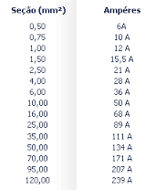

POTÊNCIA ELÉTRICA

A potência elétrica é o trabalho realizado pelas cargas elétricas. A unidade de medida é o watt (w). Watt (w) é a potência gerada por uma corrente de 1ª passada por um condutor submetido a uma tensão de 1 volt. A potência elétrica possui uma relação direta com a voltagem e com a corrente elétrica.
Unidades de potência e energia elétrica, as duas unidades de potência mais usadas são o watt (w) e o quilowatt (kw). Elas estão representadas no quadro abaixo, assim como a conversão entre elas.
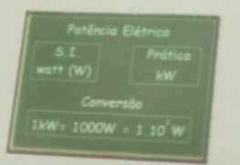

PLANO DE ESTUDO

Num escritório estão instaladas 10 lâmpadas de 100w. Qual a potência total do circuito? Qual a corrente do circuito? (110v e 220v)

Um chuveiro elétrico trabalhando em 220v e 2 A tem uma potência equivalente a quanto?

Um motor atravessado pela corrente de 10 A, transforma isso em uma potência de 80w. Qual a tensão do circuito?

Em uma LAN House com 10 PC´S (cada um com 200w), qual o consumo de energia por hora?

Um rádio do Paraguai veio com a seguinte indicação: 15w PMPO. Ele funciona com 4 pilhas (1,5v cada) e com volume no máximo a corrente chega a 0,5 A. Qual a verdadeira potência consumida por ele?

RESISTÊNCIA ELÉTRICA

Resistência elétrica é a capacidade de um corpo qualquer se opor à passagem da corrente elétrica pelo mesmo, quando existe uma diferencia de potencial aplicada.
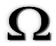
Sua unidade de medida é o OHM.

FIXANDO
Tensão (___)

Corrente (___) V
Resistência (___) A
Potência (___) W

ATERRAMENTO

O aterramento é um sinal que contem zero volt absoluto. Ele é usado para igualar o potencial elétrico entre equipamentos elétricos. Normalmente o terra é ligado à carcaça metálica do equipamento onde o gabinete seja plástico, o terra é ligado à carcaça metálica existentes no terra do equipamento. Você deve estar se perguntando qual é a diferença entre o terra e o neutro, já que ambos possuem potencial zero. Acontece que o fio neutro pode ficar “sujo” devido a fugas apresentadas pelos equipamentos elétricos presentes na sua casa ou trabalho.
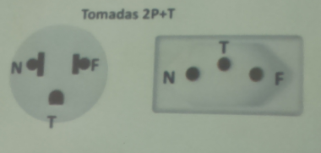
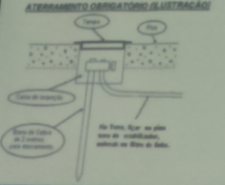

ESTABILIZADORES

Todo computador deve ser ligado à rede elétrica no mínimo através de um estabilizador de tensão. O estabilizador de tensão é equipamento responsável por manter a tensão em sua saída estável, mesmo que haja variações na rede elétrica. Os estabilizadores são equipamentos eletrônicos responsáveis por corrigir a tensão da rede elétrica para fornecer aos equipamentos uma alimentação estável segura. Eles protegem os equipamentos contra sobretensão, subtensão e transientes. Uma pequena margem de estabilizadores também possuem um filtro de linha interno.

DISJUNTORES

Funções básicas dos disjuntores é proteger os cabos contra sobrecargas e curto circuitos, permitir o fluxo normal de corrente sem interrupções e garantir a segurança das instalações e dos utilizadores.
Definição de disjuntores é de manobra (mecânico) e de proteção capaz de estabelecer, conduzir e interromper correntes em condições normais do circuito, assim como estabelecer, conduzir por tempo especifico e interromper correntes em condições anormais especificadas do circuito, tais como as de curto circuito.

FILTRO DE LINHA

Os filtros de linha, também chamados popularmente de régua, são dispositivos equipados com um fusível, varistores, capacitores e indutores. O objetivo deste equipamento é evitar a passagem de altas correntes para os aparelhos nele conectados.
Quando isso ocorre, o fusível queima, ou seja, corta a energia que alimenta o filtro. Os varistores, em combinação com capacitores e indutores, controlam a entrada de longos picos de voltagem, além de garantir filtragem contra altas frequências, produzidas por equipamentos como liquidificadores, baterias, alguns ventiladores, entre outros.

MÓDULO ISOLADOR

A grande maioria das casas não tem em seu projeto elétrico o aterramento. Muitos eletricistas acham que é só colocar um fio preso no chão, que já é o suficiente, ou então resolvem o problema colocando o neutro junto do aterramento. Conclusão, continua a besteira feita.
Como solução foi inventado o módulo isolador, ele não é um No-break, e possui algumas das funções primordiais de um estabilizador (filtrar ruídos na corrente e estabilizar a tensão), sem contar na grande vantagem que ele te dá que é a de substituir o aterramento manual. Com ele você não precisará dos malas eletricistas que cobrarão o olho da cara e farão um serviço meio boca.
Ele serve muito bem para o micro, além de aparelho de home theater, televisão e outros aparelhos eletrônicos.

NO – BREACK

O No – breack (que em inglês é chamado UPS, Uninterruptible Power Supply) é um dispositivo que oferece uma proteção estra ao seu equipamento. No caso da falta de energia elétrica, o no-breack continua alimentando o seu micro durante o tempo necessário para que você salve o seu trabalho. Essa alimentação é provida por uma bateria, que fica sendo carregada enquanto a rede elétrica está funcionando corretamente.

ELETRÔNICA E ELETRICIDADE

TENSÃO (D.D.P)=> Diferença de potencial entre dois pontos no circuito.
- Força que impulsiona os elétrons.
CORRENTE=> Movimento ordenado de elétrons no circuito fechado se houver D.D.P.
- Movimento dos elétrons impulsionados pela tensão.
RESISTÊNCIA=> De um objeto em relação a corrente.

COMPONENTES ELETRÔNICOS

Diodo.
Capacitor (poliéster ou cerâmica).

Capacitor eletrolítico.

Resistor.

Diodo Emissor de Luz (LED)

C
B Transmissor
E

Diodo=> Serve como retificador no circuito transformando tensão alterada em pulsante.
Capacitor=> Serve como filtro no circuito transformando tensão pulsante em contínua.
Resistor=> Segue como barreira ou filtro para a corrente.
LED=> Emissor de luz.
Transistor=> Chaveador do circuito ou regulador de tensão.

SOFTWARE LIVRE

Compreende-se software os programas do/no computador.

HACKER

Alguém com conhecimento amplo que consegue utilizar um outro computador por meio remoto do seu próprio computador para alterar algo seja para algo bom ou algo ruim.

AT E T=> Empresa que criou a unix.

SOFTWARE LIVRE

É uma questão de liberdade, não tem preço. Para entender o conceito, você deve pensar em liberdade no sentido de “Liberdade de Expressão”, não de gratuidade.

AS QUATROS LIBERDADES DO SOFTWARE LIVRE

Liberdade Zero=> A liberdade para executar o programa, para qualquer propósito.
Liberdade Um=> A liberdade de estudar como o programa funciona, e adaptá-lo a sua necessidade. Acesso ao código fonte é um pré-requisito para esta liberdade.
Liberdade Dois=> A liberdade de redistribuir cópias de modo que você possa ajudar ao seu próximo.
Liberdade Três=> A liberdade de aperfeiçoar o programa, e liberar os seus aperfeiçoamentos, de modo que toda a comunidade se beneficie. Acesso ao código fonte é um pré-requisito para esta liberdade.

